Dynamika produkcji sprzedanej przemysłu
w czerwcu 2024 r.^{a)}
0,3%
Wzrost produkcji sprzedanej przemysłu w porównaniu
z czerwcem ub. roku.

W czerwcu br. produkcja sprzedana przemysłu była wyższa o 0,3% w porównaniu z czerwcem ub. roku, kiedy notowano spadek o 1,6% w stosunku do analogicznego okresu roku poprzedniego, natomiast w porównaniu z majem br. wzrosła o 3,2%. W okresie styczeń–czerwiec br. produkcja sprzedana przemysłu była o 0,1% wyższa w porównaniu z analogicznym okresem 2023 roku, kiedy notowano spadek o 2,1% w stosunku do porównywalnego okresu poprzedniego roku.
Po wyrównaniu sezonowym, wzrost produkcji sprzedanej przemysłu w czerwcu br. wyniósł 1,8% w skali roku

Po wyeliminowaniu wpływu czynników o charakterze sezonowym, w czerwcu br. produkcja sprzedana przemysłu ukształtowała się na poziomie o 1,8% wyższym niż w analogicznym miesiącu ub. roku i o 1,3% wyższym w porównaniu z majem br.

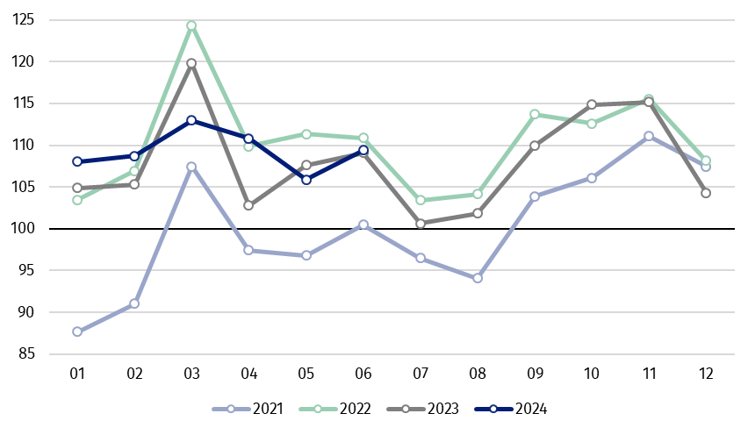
Wykres 1. Produkcja sprzedana przemysłu (przeciętna miesięczna 2021=100)

Spośród głównych grupowań przemysłowych, w czerwcu br. odnotowano wzrost w skali roku w produkcji dóbr związanych z energią – o 5,3%, dóbr konsumpcyjnych trwałych – o 4,4% oraz dóbr konsumpcyjnych nietrwałych – o 3,3%. Zmniejszyła się natomiast produkcja dóbr inwestycyjnych – o 3,0% oraz dóbr zaopatrzeniowych – o 2,0%.

^{a)} Dane meldunkowe; obejmują przedsiębiorstwa o liczbie pracujących 10 osób i więcej.
Tablica 1. Dynamika produkcji sprzedanej przemysłu ^{a)} (ceny stałe)
WYSZCZEGÓLNIENIE | 2024
WYSZCZEGÓLNIENIE | 05 | 06 | 05 | 06 | 01-06 | 05 | 06
WYSZCZEGÓLNIENIE | miesiąc poprzedni = 100 |  | analogiczny okres ub. roku = 100 |  |  | przeciętna miesięczna 2021 = 100
PRZEMYSŁ | 95,5* | 103,2 | 98,4* | 100,3 | 100,1 | 105,9* | 109,4
Górnictwo i wydobywanie | 92,6* | 106,1 | 97,4* | 97,3 | 95,9 | 100,9* | 107,1
Przetwórstwo przemysłowe | 95,8* | 103,3 | 98,3* | 100,1 | 100,0 | 107,5* | 111,6
Wytwarzanie i zaopatrywanie w energię elektryczną, gaz, parę wodną i gorącą wodę^{Δ} | 88,2* | 101,3 | 97,2* | 102,9 | 101,0 | 86,9* | 84,4
Dostawa wody; gospodarowanie ściekami i odpadami; rekultywacja^{Δ} | 98,7* | 101,1 | 105,5* | 104,3 | 107,9 | 113,2* | 114,5
^{a)} Dane z uwzględnieniem ostatecznych informacji o produkcji i cenach w maju oraz meldunkowych w czerwcu.
* Dane zostały zmienione w stosunku do wcześniej opublikowanych.
^{Δ} Nazwa skrócona według PKD 2007
Udział wartości produkcji działów przemysłu, w których odnotowano wzrost w stosunku do czerwca ub. roku wyniósł 60,6%
Według wstępnych danych w czerwcu br., w stosunku do czerwca ub. roku, wzrost produkcji sprzedanej (w cenach stałych) odnotowano w 21 (spośród 34) działach przemysłu, m.in. w produkcji pozostałego sprzętu transportowego – o 30,4%, chemikaliów i wyrobów chemicznych – o 11,2%, papieru i wyrobów z papieru – o 6,9%, metali – o 6,7%, artykułów spożywczych – o 6,5%, komputerów, wyrobów elektronicznych i optycznych – o 5,6%, wyrobów z drewna, korka, słomy i wikliny – o 4,7%.

Spadek produkcji sprzedanej przemysłu, w porównaniu z czerwcem ub. roku, wystąpił w 13 działach, m.in. w produkcji urządzeń elektrycznych – o 29,2%, w naprawie, konserwacji i instalowaniu maszyn i urządzeń – o 10,9%, w produkcji napojów – o 9,5%, maszyn i urządzeń – o 8,2%, pojazdów samochodowych, przyczep i naczep – o 4,7%.

Wykres 2. Dynamika produkcji sprzedanej przemysłu według wybranych działów PKD (ceny
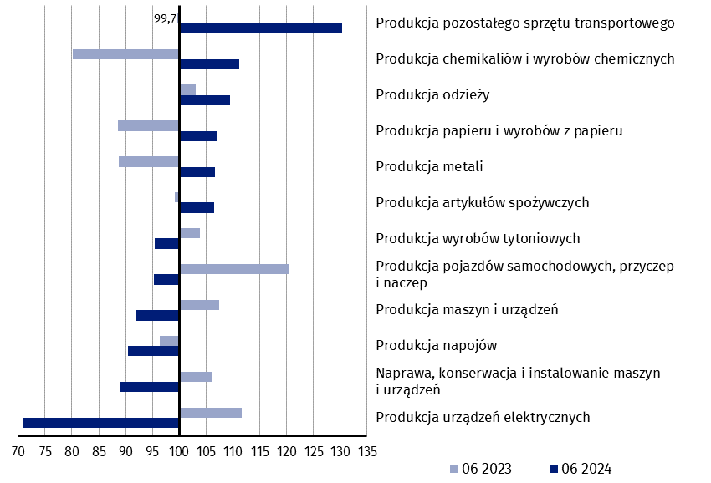
stałe; poprzedni rok=100)
W porównaniu z majem br., wzrost produkcji sprzedanej (w cenach stałych) w czerwcu br. odnotowano w 29 (spośród 34) działach przemysłu, m.in. w produkcji pozostałego sprzętu transportowego – o 22,5%, wyrobów z metali – o 11,5%, maszyn i urządzeń – o 9,2%, w naprawie, konserwacji i instalowaniu maszyn i urządzeń – o 8,3%, w produkcji wyrobów z pozostałych mineralnych surowców niemetalicznych – o 6,5%, metali – o 6,4%, papieru i wyrobów z papieru – o 4,8%.

Spadek produkcji sprzedanej przemysłu, w porównaniu z majem br., wystąpił w 5 działach, m.in. w produkcji komputerów, wyrobów elektronicznych i optycznych – o 3,9%, wyrobów tytoniowych – o 1,0%.

Wykres 3. Dynamika produkcji sprzedanej przemysłu według wybranych działów PKD (ceny
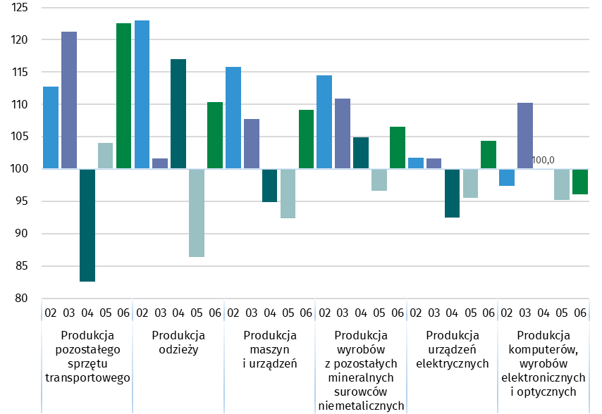
stałe; poprzedni miesiąc =100)

W przypadku cytowania danych Głównego Urzędu Statystycznego prosimy o zamieszczenie informacji: „Źródło danych GUS”, a w przypadku publikowania obliczeń dokonanych na danych opublikowanych przez GUS prosimy o zamieszczenie informacji: „Opracowanie własne na podstawie danych GUS”

Opracowanie merytoryczne:  Departament Przedsiębiorstw  Katarzyna Walkowska  Tel: 22 608 31 25 | Rozpowszechnianie:  Wydział Współpracy z Mediami  Tel. komórkowy: +48 695 255 032  Tel. stacjonarne: +48 22 608 38 04, +48 22 449 41 45, +48 22 608 30 09  e-mail: obslugaprasowa@stat.gov.pl

Powiązane opracowania
Biuletyn Statystyczny
Sytuacja społeczno-gospodarcza kraju

Temat dostępny w bazach danych
Dziedzinowe Bazy Wiedzy - Produkcja Przemysłowa
Wskaźniki makroekonomiczne
Bank Danych Makroekonomicznych
Bank Danych Lokalnych

Ważniejsze pojęcia dostępne w słowniku
Produkcja sprzedana przemysłu
Indeks (dynamika) produkcji sprzedanej przemysłu (niewyrównany sezonowo)
Indeks (dynamika) produkcji sprzedanej przemysłu (wyrównany sezonowo)
Produkcja dóbr inwestycyjnych
Produkcja dóbr konsumpcyjnych nietrwałych
Produkcja dóbr konsumpcyjnych trwałych
Produkcja dóbr zaopatrzeniowych
Produkcja dóbr związanych z energią


stat.gov.pl

@GUS_STAT

@GlownyUrzadStatystyczny

gus_stat

glownyurzadstatystycznygus

glownyurzadstatystyczny

